高稳定度大功率脉冲稳流电源
核工业西南物理研究院孙孟大王德泰（成都610041）
国营第772厂叶是杰（南京210009）

摘要：介绍HL－1M中性束注入器（NBI）偏转磁铁上用的一种脉冲可调高稳定度稳流电源。采用的方案是晶闸管三相桥式移相控制和巨型晶体管（GTR）串联调整两个控制环联合控制的方法。文中简述了该电源的控制原理、技术性能及采用的一些特殊措施。
关键词：稳流电源GTR调整管

1引言
由于中性束注入器要求磁场恒定，故要求电源提供的负载电流恒定不变。无论是稳态还是脉冲工作的离子源，工作磁场一般都是稳定的，还要求有较好的电流稳定度，一般要求优于（0.1～1）％，要求更高的则为（0.01～0.1）％，电流应有适当的调节范围，并要有开路过压保护措施。根据需要，本电源要求稳定度为0.1％。
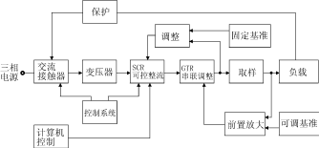
图1系统方框图
电源技术指标为：
输出脉冲直流电压为30V～80V；
输出脉冲电流为50A～300A；
输出脉冲宽度为5s～10s
脉冲电流平顶稳定度±0.1％；
最小周期为3min。
2电源工作原理及系统方框图
2.1系统方框图
根据偏转磁铁线圈工作的需要，要求电源达到0.1％的稳流精度，所以提出了如图1所示的电源方框图。
2.2工作原理
由于该电源的输出功率较大，所以输入采用三相电源、变压器隔离、降压、三相晶闸管桥式整流、线性稳流等常规方法，在此就不一一赘述。下面介绍为了达到0.1％的稳定精度，而在采样、基准和反馈控制等方面所采取的具体措施。
（1）取样元件的选择
这里选用的是串联稳流电路，见图2。从图中可看出取样电阻RS与负载串联，而RS的阻值比放大环节的输入电阻小得多，所以几乎全部负载电流IL都要通过RS。认为RS的阻值不变，那么RS上电压降的大小直接反映出负载电流的大小。所谓稳定“电流”，就是稳定RS上电压降USI，USI稳定了，负载电流也就稳定了。整个稳流系统就是一个负反馈大闭环，串联稳流器的自动调整过程与串联稳压器的控制过程十分相似，不同的是串联稳流器输出端不能“开路”，若开路就有可能导致调整管BE结损坏。
取样电阻的选择，原设计准备采用磁平衡式（又叫零磁通式）传感器，由于厂家试制有困难，后改成HDC型直流霍尔电流传感器[0～500A/0～10V（DC）]，在调试中发现输出信
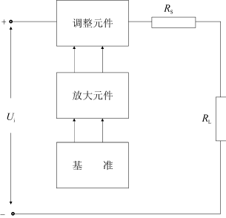
图2串联稳流器方框图
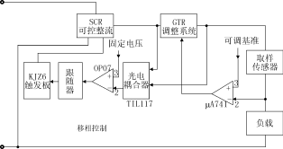
图3两个控制环的示意图
号有振荡，现在采用的是大功率电阻，性能和稳定性基本上满足要求。
（2）基准电压的选择
基准电压源采用的是2DW235（即2DW7C），它是硅材料平面型带温度补偿的稳压二极管，用来供给基准电压（该管的稳定电压为6.1V～6.5V,最大稳定电流30mA，耗散功率0.2W,动态电阻≤10Ω）。
（3）控制过程
从图1方框图中可见，为达到0.1％的稳定度，采用了两个控制环，第一个是晶闸管三相桥移相控制环，起预稳作用；第二个是GTR串联调整控制环，两个控制环的示意图见图3。
串联调整控制环由GTR（1DI300－120，300A，1200V，2kW，两只并联），驱动电路和运算放大器（μA741）组成。为了不受输出电压的限制和允许采用较低工作电压的驱动管，将μA741的“2”脚和±15V电源的公共端接到电源直流输出“＋”端，预置电流（电压信号）与通过取样电阻的取样电流综合后送到μA741的“3”脚，构成差分放大。
三相桥移相控制环由三相桥晶闸管（KP800－6）6只，KJZ6触发板、跟随器和运放OP07组成，固定的给定电压送到OP07的“3”脚，串联调整管GTR的管压降通过光电耦合器TIL117送到OP07的“2”脚，构成闭环稳流系统，当一个＋15V电平的时序脉冲反向后送到KJZ6控制端“18”脚时，三相桥晶闸管全导通，开始GTR饱和导通，向负载供电，一旦接通负载，取样电阻上的反馈电压使GTR进入线性调整区；与此同时，光电耦合器把管压降信号送到运放OP07的“2”脚，放大后经射极跟随器送到KJZ6的“19”脚，控制晶闸管的导通角，使之改变GTR的输入电压。
分别调整两个控制环的反馈电位器，使它们分别进入工作区。
由于输出电流大，串联调整管工作在线性区，为了减小调整管的功耗，提高电源效率，所以对调整管的工作区域要限制。为减小调整管的压差，一般最小取3V，最高取6V，但要考虑输入电源变化±10％，所以取3V～8V。在调试时将GTR的管压降整定在此范围内，当它超过时就输出电压信号去控制触发板，改变晶闸管的触发角，控制晶闸管整流桥输出电压的大小，使调整管的压差回到整定的工作区域。
3保护功能
该电源设置有电流、电压检测，具有过流、过脉宽等保护功能，过脉宽保护可根据要求进行整定。当负载过流或过脉宽时，保护电路起作用，封锁三相桥的晶闸管，切断三相交流输入电源。故障排除后，可重新起动电源开关继续供电。
4结语
该电源于1995年12月通过等效负载试验，各项参数均达到设计指标。通过三年来接在真实负载上使用，经过不断完善和改进，使之最后达到性能稳定，工作可靠，基本上能满足要求。
该稳流源现用于HL－1M中性束的偏转磁铁上，也适用其它需要高稳定度大功率稳流电源的场合。

作者简介
孙孟大 男1940年生，高级工程师，70～80年代初，主要从事通讯电源的设计研制工作，80年代中期至今主要从事自动控制与核聚变电气工程研究。
王德泰 男1939年生，教授级高级工程师，主要从事核聚变电气工程研究。
叶是杰 男1940年生，高级工程师，主要从事非标电气设备的研制。

